Abb.: Beispiel für eine Tierarzneimittel-Liste.
Name des TAM |  | Anwendung | Dosierung | Einsatzintervall | Wartezeit | Anmerkung
Nuflor | 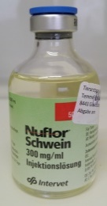 | Atemwegserkrankungen | 1 ml / 20 kg KGW | 2. Behandlung nach 48 Stunden | 18/36 Tage | nicht in den Kühlschrank
Cobactan | 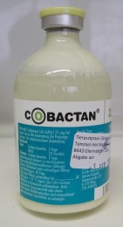 | Atemwegserkrankungen, Gelenksentzündungen | 2 ml / 25 kg KGW | 3 Tage (Atemwege) bzw. 5 Tage (Gelenke) hintereinander | 3/6 Tage | Vor Gebrauch gut schütteln
Vetalgin | 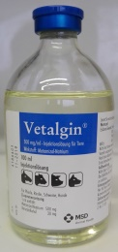 | Fieber, Schmerzen | 1 ml / 10 kg KGW | 2 Tage hintereinander | 3/6 Tage
Panacur 4 %  Pulver | 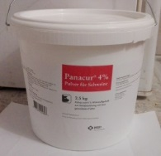 | Entwurmung | 12,5 g pro 1.000 kg Mischfutter | 5 Tage hintereinander | 7/14Tage | Start: 4-5 Tage nach dem Einstallen

